Dokumentasi JavaScript Dasar (Pertemuan 14)
Maulana Royyan Tsubaisa | Universitas Pamulang

1. Pendahuluan
Dokumentasi ini berisi penjelasan dan hasil pengerjaan praktik JavaScript Dasar pada Pertemuan 14. Latihan ini mencakup pemahaman tentang: - Manipulasi Array (js_array.html) - Manipulasi Objek dan Array of Objects (js_object.html) - Manipulasi DOM (Document Object Model) untuk membuat Form CRUD sederhana di sisi client tanpa terhubung ke database (js.html).

2. Struktur File
Terdapat tiga file HTML yang digunakan dalam latihan ini: - js.html: Program interaktif CRUD Data Mahasiswa menggunakan JavaScript Form dan DOM. - js_array.html: Program console log yang mensimulasikan penggunaan tipe data Array. - js_object.html: Program console log yang mensimulasikan penggunaan tipe data Object dan struktur yang lebih kompleks.

3. Implementasi Kode dan Tampilan

3.1 Manipulasi DOM & Array (Form Data Mahasiswa - js.html)
File ini berisikan form input data mahasiswa sederhana (NIM, Nama, Jurusan, Fakultas) yang ditangani seluruhnya dengan JavaScript.
- Form menggunakan style CSS berbasis Neumorphism.
- Seluruh state data mahasiswa disimpan pada sebuah variabel array global bernama dataMahasiswa.
- Terdapat fungsi tambahData(), tampilkanData(), editData(), updateData(), hapusData(), dan kosongkanForm() yang merender ulang DOM secara langsung menggunakan .innerHTML.
Tampilan Awal (Form Kosong): 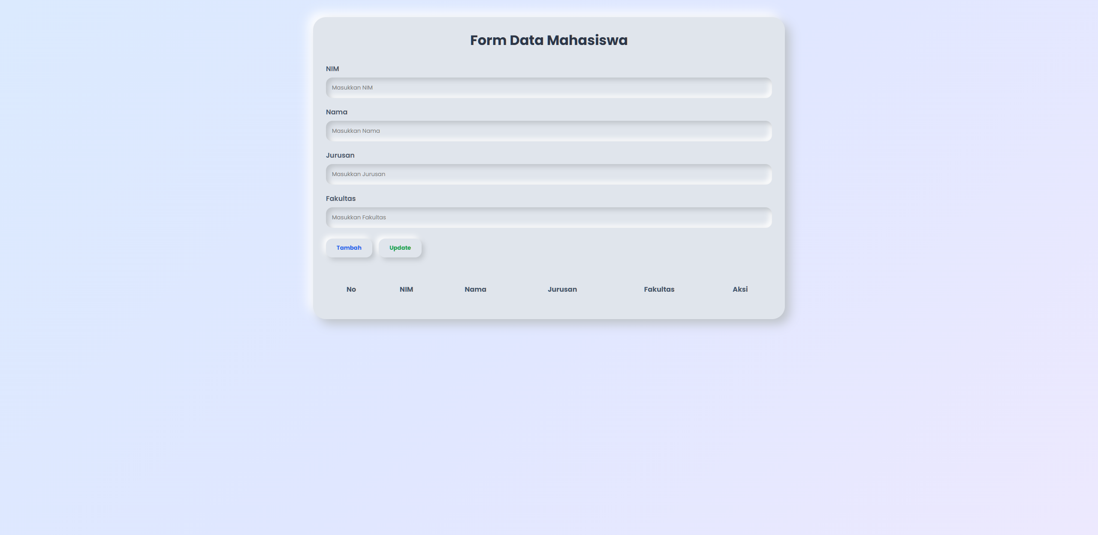
Tampilan Setelah Data Diinput: 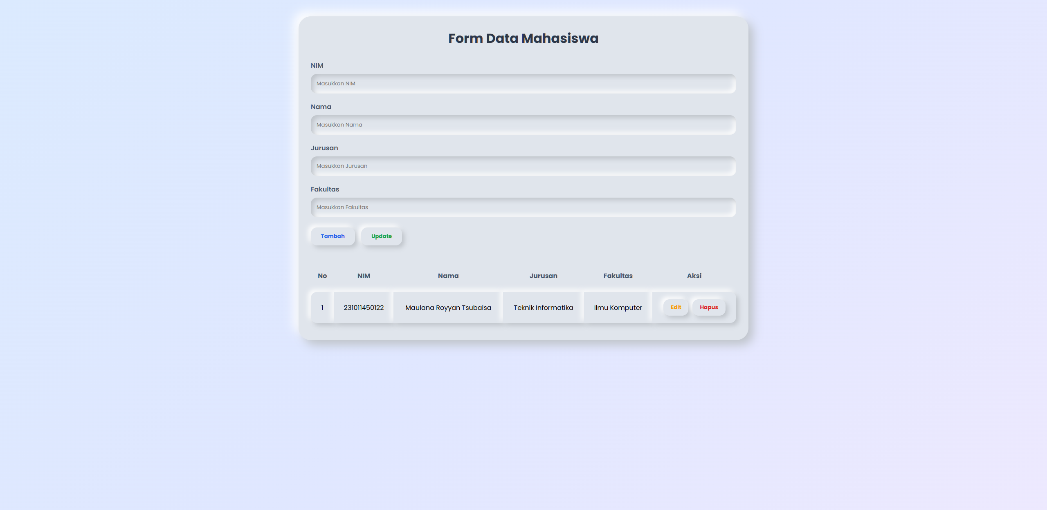
Cara Kerja Singkat Kode JS:
let dataMahasiswa = []; // Inisialisasi array kosong
function tambahData() {
// Ambil data dari elemen input berdasarkan ID
let nim = document.getElementById("nim").value;
let nama = document.getElementById("nama").value;
// ... dst
// Buat objek mahasiswa baru
let mahasiswa = { nim: nim, nama: nama, jurusan: jurusan, fakultas: fakultas };
// Masukkan ke array
dataMahasiswa.push(mahasiswa);
tampilkanData(); // Panggil fungsi re-render tabel
}

3.2 Tipe Data Array (js_array.html)
File ini difokuskan pada pembelajaran Array. Array adalah struktur data yang menyimpan satu atau lebih nilai ke dalam sebuah variabel tunggal.
Penjelasan Kode: Program ini mendeklarasikan Array number [1, 2, 3, 4, 5], Array string ["a", "b", "c", "d", "e"], dan Array mix (campuran tipe data). Kode juga menampilkan akses elemen array melalui index (dimulai dari 0) dan perhitungan panjang elemen menggunakan .length, lalu menampilkannya menggunakan perulangan for.
Output di Browser / Console: 

3.3 Tipe Data Object (js_object.html)
File ini difokuskan pada pembelajaran Object. Objek di JavaScript memungkinkan penyimpanan data dalam bentuk Key-Value Pair (pasangan kunci-nilai), sehingga datanya jauh lebih representatif dan mudah dipahami konteksnya dibandingkan menggunakan indeks numerik.
Penjelasan Kode: Kode mensimulasikan satu entitas objek mahasiswa biasa, kemudian membuat struktur dataMahasiswa yang merupakan Array of Object (Array yang setiap elemennya berisi Objek). Program kemudian mendemonstrasikan perulangan menggunakan struktur for...in untuk mengambil nilai dari dalam property objek.
Output di Browser / Console: 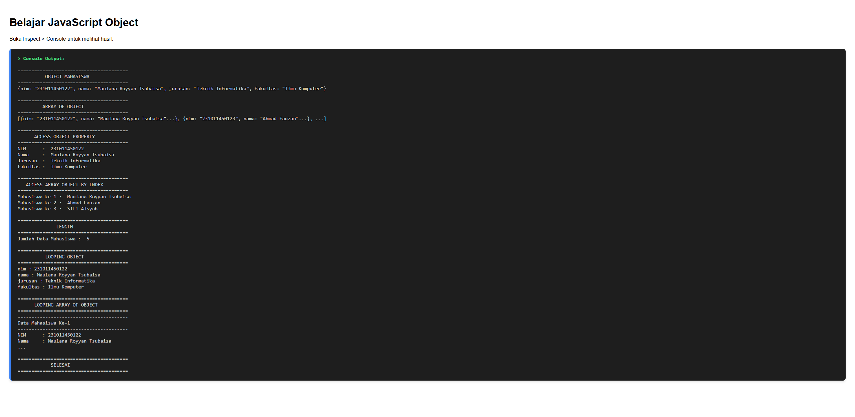

4. Kesimpulan
Melalui latihan Pertemuan 14 ini, pemahaman terhadap konsep dasar tipe data majemuk di JavaScript (Array dan Object) berhasil diterapkan. Selain itu, cara mengakses elemen HTML (DOM Manipulation) secara dinamis terbukti mampu membangun fitur interaktif meskipun tidak ada backend server yang berjalan di belakang layar.

